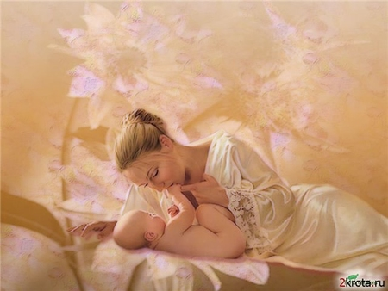
У вас родился ребёнок. Радость, гордость, хлопоты, волнения. И уже в месячном возрасте он улыбнётся вам, а с первых же дней жизни своим плачем он будет выражать своё недовольство, от того, что что-то не так. Малыш растёт, развивается, и больше всего ему будет нравиться возиться с разными игрушками, играть в игры. А главное, общаться с вами, потому что так он познаёт окружающий его незнакомый и неведомый мир. Так накапливается жизненный опыт, развивается интеллект, инициатива, любознательность, внимание и наблюдательность. Поглаживание, ласковое гуление, прогулки, пение колыбельных и просто детских песенок – всё это ему на пользу.
Дети с самого раннего возраста должны слышать правильную родную речь. В этот период главный источник информации – вы, вернее, ваш голос. Разговаривайте с малышом ласково, спокойно, старайтесь всегда сохранять ту умиротворяющую, успокаивающую интонации, которая будет служить для ребёнка своего рода сигналом – всё хорошо, мама рядом! Разговаривайте с вашим ребёнком с самых первых дней его жизни, пойте ему колыбельные, читайте забавные и наивные стишки, в том числе и собственного сочинения. Играете ли вы с малышом, или кормите, делаете ли ему массаж, одеваете – сопровождайте все эти действия шутками, потешками, прибаутками и т. д.
Колыбельные – эти милые, наивные и ласковые песни успокаивают и доставляют удовольствие и детям и взрослым. В них звучат нежность, любовь и забота. Многие колыбельные песни передаются из поколения в поколение, никогда не устаревают и не забываются.
Пестушки, песенки, потешки - для того, чтобы потешить, развеселить, задобрить. Они отличаются особой добротой, произносятся нежно, ласково. Уже в первые месяцы жизни малыш ручонками хватает игрушки, тянет своими пальчиками за тесёмками шапочки, водит пальчиками по вашему лицу, хватает вас за подбородок, нос. Учёными доказано, что тренировка тонких движений пальцев является стимулом для развития речи ребёнка. Играя с ребёнком, сопровождайте свои действия стишками. Играя, он учится, развивается – физически, эмоционально, интеллектуально. Проявите изобретательность – придумайте игры сами: дома, во время купания, на улице во время прогулки, во дворе т. д. старайтесь, чтобы ваш ребёнок развивался всесторонне. Соблюдайте во всём «золотую серединку». Вовлекайте его в развивающие и подвижные игры. Пусть из вашего малыша вырастет здоровый, умный, добрый, инициативный человек.
Успехов вам и творческих дерзаний!

Играйте вместе с детьми
Для чего сыночку ножки?
(гладим ножки)
Чтобы бегать по дорожке!
(Топаем по пеленке ножками)
Для чего сыночку ушки?
(трогаем ушки)
Чтобы слушать погремушки!
(гремим игрушкой)
Для чего сыночку ротик?
(касаемся губок)
Чтоб у мамы молоко пить!
Для чего сыночку глазки?
(показываем глазки, бровки)
Чтоб смотреть на мира краски!
Для чего сыночку спинка?
(гладим спинку вверх и вниз)
Чтоб валяться на простынке!
Для чего сыночку попа?
(массажик попы, похлопывания)
Что его ладошкой хлопать!
Для чего сынок родился?
Чтобы маму радовать!
(целуем, обнимаем малыша).
"Сыночку" можно заменять на
"ребенку" или "дочурке".
Моем мылом ручки,
(Трем рука об руку)
Моем мылом ножки.
(Трем ладошками ножки)
Ах какие ладушки,
Ладушки - ладошки!
(Хлопаем в ладоши)
Наварили кашки,
(Одна ладонь лодочкой)
Помешали ложкой.
(Пальчиком другой руки мешаем)
Ах какие ладушки,
Ладушки - ладошки!
(Хлопаем в ладоши)
Замесили тесто,
( Круговые движения)
Испекли лепешки.
(Дуем на ладошки)
Ах какие ладушки,
Ладушки - ладошки!
(Хлопаем в ладоши)
Строили ладошки
Домик для матрешки.
(Ручки домиком над головой)
Ах какие ладушки,
Ладушки - ладошки!
(Хлопаем в ладоши)
Спать лежать ладушки,
Отдохнуть немножко.
(Ладошки под щёчку)
Ах какие ладушки,
Ладушки - ладошки!
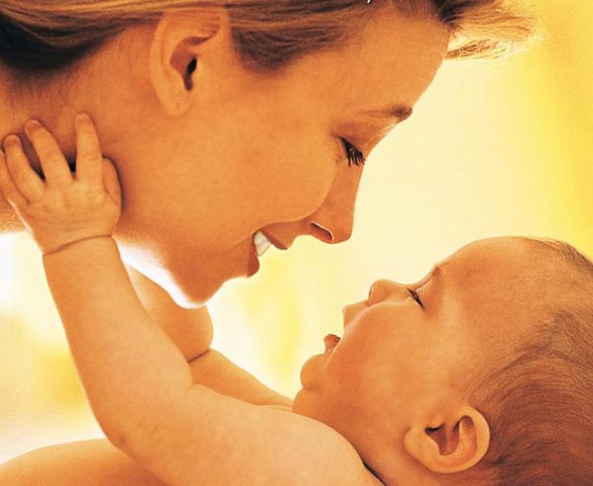
- Потешки
- Шутки
- Прибаутки
- Песенки
- Колыбельные
- Считалки
- Стихи

